大明高中105學年度第2學期第3週環教宣導
請張貼公布
衛生保健組106.03.01
H5N6
因應國內H5N6高病原性禽流感疫情，疾管署持續強化相關因應措施，包括人員接觸狀況調查、衛教宣導、接觸者健康狀況主動追蹤、跨部會合作等防治工作，以確保國人健康。
截至2月17日全國衛生單位針對高病原性禽流感（含H5N6、H5N2、H5陽性N檢驗中）疫情監測相關接觸者共353人，均健康良好，無人於接觸陽性禽鳥後出現疑似症狀。
中國大陸本季入秋（2016年10月1日）後累計2例人類H5N6流感病例，分別為湖南省及廣西壯族自治區，均於去年11月發病。自2014年起累計17例病例，均為散發，分布於廣東省、湖南省、雲南省等8個省分，多為重症，其中12例死亡，致死率70%；逾七成個案為20至49歲；逾八成具禽類或活禽市場暴露史。
疾管署呼籲，預防禽流感，應遵守「5要6不」原則－
「5要」： 禽肉及蛋要熟食
要以肥皂澈底洗手
出現症狀，要戴口罩速就醫並告知職業及接觸史
與禽鳥長期接觸者要接種流感疫苗
要均衡飲食及適當運動
「6不」：不生食禽鳥蛋類或製品
不走私及購買來路不明禽鳥肉品
不接觸或餵食候鳥及禽鳥
不野放及隨意丟棄禽鳥
不將飼養禽鳥與其他禽畜混居
不去空氣不流通或人潮壅擠的場所
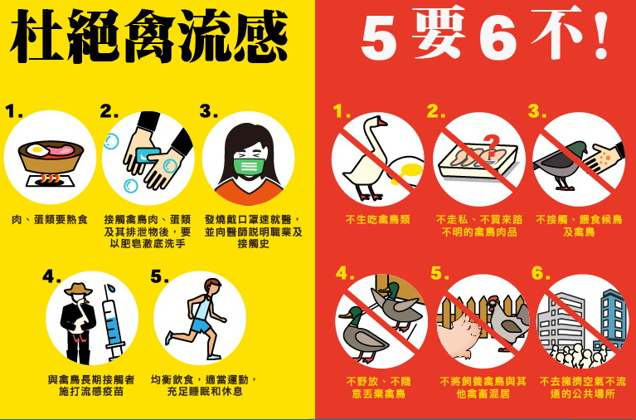

疾管署全球資訊網（http://www.cdc.gov.tw）

